Специфика поиска данных в маркетинговом анализе.
Взаимосвязь формул Excel ИНДЕКС()+ПОИСКПОЗ()

Вступление

Среди задач анализа данных в MS Excel достаточно часто встречается задача поиска данных. Для решения этой задачи разработано несколько инструментов, таких как: операторы поиска данных в VBA Excel, формулы в электронных таблицах. Одним из наиболее востребованных инструментов поиска данных являются формулы ИНДЕКС и ПОИСКПОЗ.
Диапазон их применения в анализе данных весьма широк, поскольку формулы ИНДЕКС и ПОИСКПОЗ могут использоваться в сочетании с логическими формулами, формулами сортировки массивов и т.п.
В этой статье вы узнаете о решении проблемы выборки информации с помощью связки формул ИНДЕКС и ПОИСКПОЗ по результатам сортировки данных в ходе маркетингового анализа условной группы компаний.

Задача выборки табличных данных в целях маркетингового анализа

Задача анализа данных в маркетинговых исследованиях может быть решена на модельных расчетах. Фрагмент отчета о продажах группы условных компаний за период 2019-2020 гг. в разрезе регионов представлен на рис. 1.

Рис. 1. Модель отчета о продажах
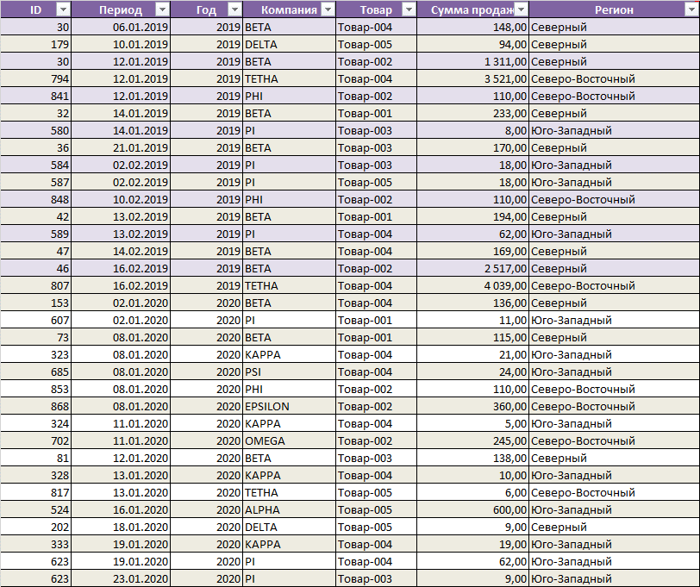
С целью анализа консолидированных данных по продажам компаний была сформирована сводная таблица – см. рис. 2.

Рис. 2. Сводные данные по структуре и динамике продаж
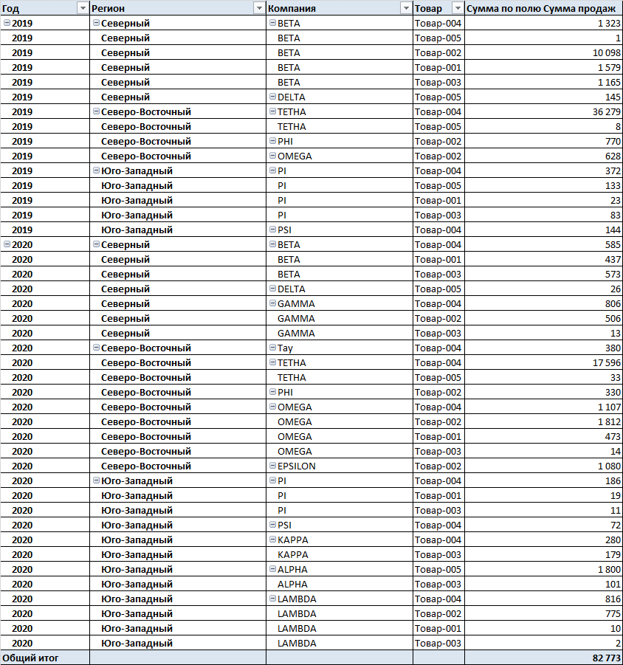

С целью анализа продаж указанных компаний за отчетные периоды, а также выработки стратегических решений по развитию компаний/регионов, руководство группы компаний поставило ряд вопросов по маркетинговым показателям:
- Продажи по убыванию в 2019 г.
- Продажи по убыванию в 2020 г.
- Продажи по убыванию в 2019-2020 гг.
- Перечень компаний по убыванию продаж в 2019 г.
- Перечень компаний по убыванию продаж в 2020 г.
- Перечень регионов по убыванию продаж в 2019 г.
- Перечень регионов по убыванию продаж в 2020 г.
- Перечень компаний по убыванию продаж в 2019-2020 гг.
- Перечень регионов по убыванию продаж в 2019-2020 гг.
- Перечень товаров по убыванию продаж в 2019-2020 гг.

Ответы на указанные вопросы связаны с разработкой аналитической таблицы маркетинговых показателей в Excel, рассчитанных по формулам:
- сортировки данных сводной таблицы (формула НАИБОЛЬШИЙ), а также
- поиска запрошенной информации (формулы ИНДЕКС() и ПОИСКПОЗ()).

Как это работает?

Алгоритм расчета маркетинговых показателей приведен на примере расчета двух взаимосвязанных показателей: (1) Продажи по убыванию в 2019 г. и (2) Перечень компаний по убыванию продаж в 2019 г. Остальные показатели рассчитываются по аналогичным формулам.

- Продажи по убыванию в 2019 г.
- По формуле массива {=ЕСЛИОШИБКА(НАИБОЛЬШИЙ(ЕСЛИ(--'Свод FT'!$A$4:$A$46=2019;'Свод FT'!$E$4:$E$46;);A5);"")} рассчитываются:
  - Блок: ЕСЛИ(--'Свод FT'!$A$4:$A$46=2019;'Свод FT'!$E$4:$E$46 позволяет выделить в массив из столбца «год» листа «Свод FT» те суммы продаж, которые соответствуют 2019 году.
  - Блок НАИБОЛЬШИЙ(ЕСЛИ(--'Свод FT'!$A$4:$A$46=2019;'Свод FT'!$E$4:$E$46;);A5) позволяет найти первое наибольшее значение (36 279,00 руб.) из этого массива в соответствии с величиной A5 = 1 в столбце порядковых номеров.
  - Остальные величины сумм продаж в столбце «Продажи по убыванию в 2019 г.» отсортированы в соответствии с возрастающей нумерацией в столбце «№ п/п» (см. рис. 3).

Рис. 3. Алгоритм расчетов маркетинговых показателей (1 /2)
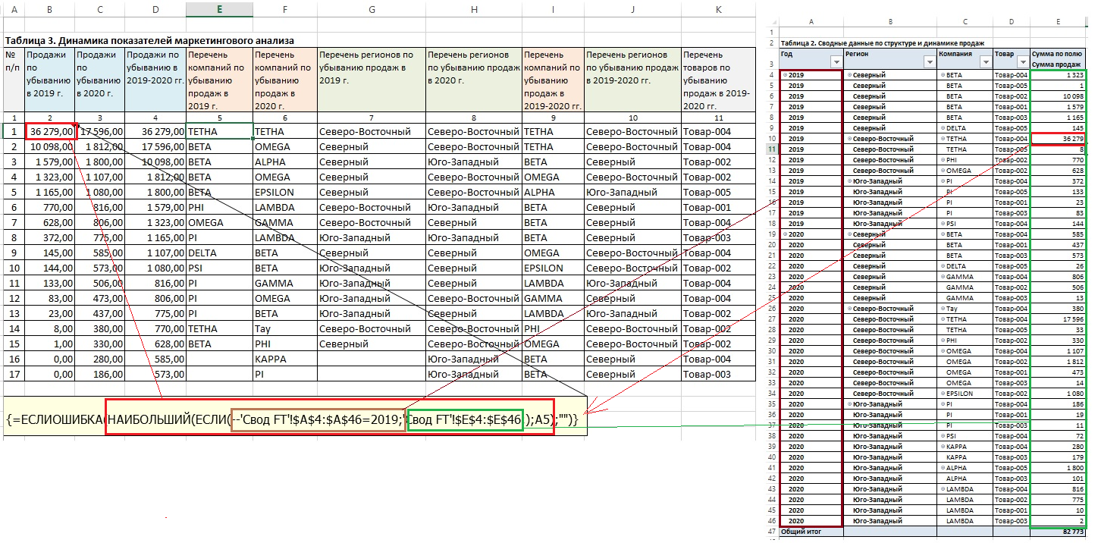

2. Перечень компаний по убыванию продаж в 2019 г.
- По формуле =ЕСЛИОШИБКА(ИНДЕКС('Свод FT'!$A$4:$E$46;ПОИСКПОЗ(B5;'Свод FT'!$E$4:$E$46;0);3);"") рассчитываются:
  - Блок: ПОИСКПОЗ(B5;'Свод FT'!$E$4:$E$46;0) позволяет определить относительный номер (7) позиции наибольшего значения (B5 = 36 279,00 руб.), найденного на этапе 1.1.b в столбце «Сумма продаж» сводной таблицы.
  - Блок ИНДЕКС('Свод FT'!$A$4:$E$46;ПОИСКПОЗ(B5;'Свод FT'!$E$4:$E$46;0);3) позволяет вернуть название компании на основании относительного номера позиции (7) и номера столбца «Компания» (3), которая реализовала объем товаров на сумму 36 279,00 руб.
- Остальные названия компаний в столбце «Продажи по убыванию» определены в соответствии с их привязкой к величинам продаж в столбце «Продажи по убыванию в 2019 г.» (см. рис. 4).

Рассмотренная логика расчета маркетинговых показателей применена для расчета всех остальных запрошенных показателей и, соответственно, в рамках данной статьи не рассматривается в подробностях.

Рис. 4. Алгоритм расчетов маркетинговых показателей (2 /2)

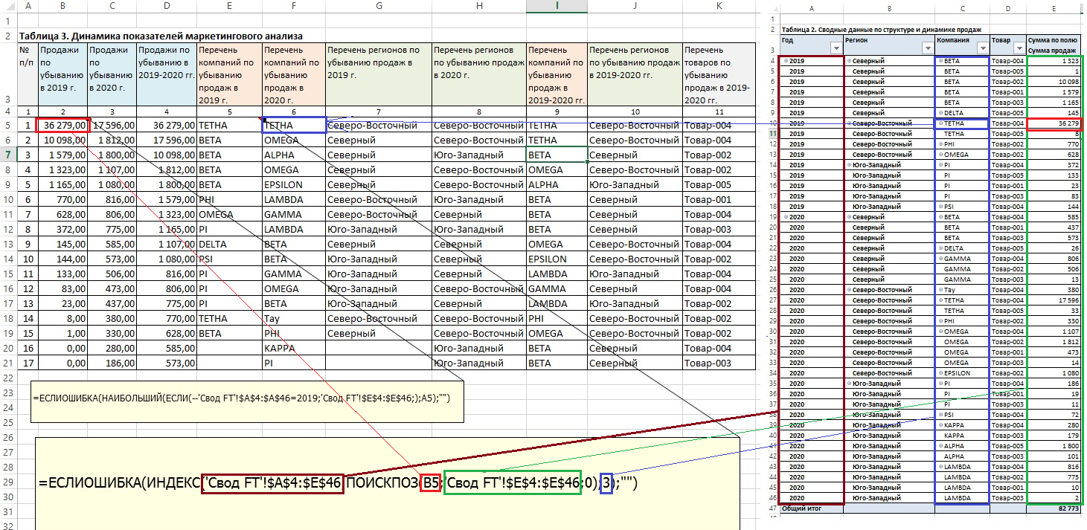

На основании изложенного алгоритма и модели анализа маркетинговых показателей можно рекомендовать разработку и применение аналогичных моделей анализа данных с применением формул Excel: НАИБОЛЬШИЙ()/НАИМЕНЬШИЙ(); ИНДЕКС(); ПОИСКПОЗ(), вооружившись нашими практическими советами по применению методов Excel.

Эксперт: Никита Дворец
08.07.2021

